Thermostat WIFI烧录指南

## 硬件准备

手板一个，usb转串口一个，杜邦线若干，手板的芯片使能脚（EN），烧录脚（IO0）引出, 烧录时IO0接GND， 烧录完成后断开， 模块引脚分布如下图所示

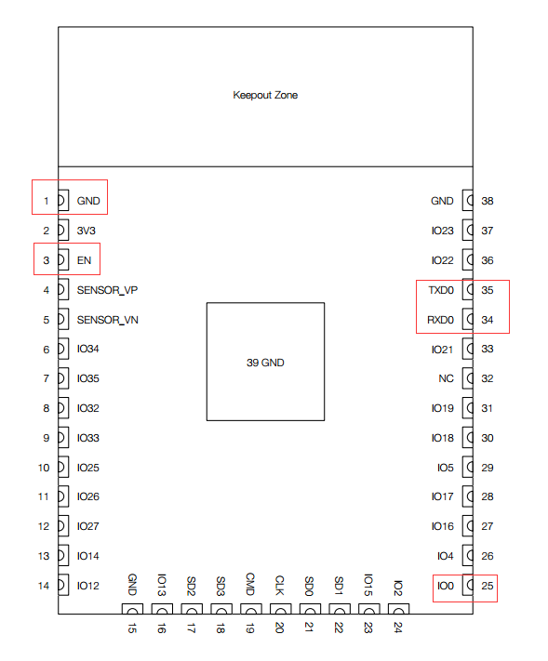

### 接线操作

模块的vcc/gnd/tx/rx与USB转串口对应端口连接好。首先红框的两根线需要接地，然后再上电。

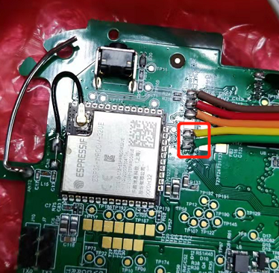

### 烧录步骤

1. 打开ESP32S烧录软件C:\Users\Karol\AppData\Local\Temp\1584328084(1).png，选择ESP32 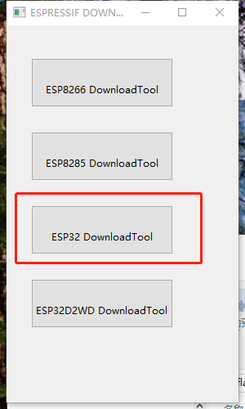
2. 进行软件配置，按照下图配置：
3. 文件选择

ast110_US_flash_v0.5.04.rel_32Mbit_DIO.bin文件，地址从0x0000;

1. 选择SPI参数

SPI SPEED为40MHZ,SPI MODE 为DIO模式，FLASH SIZE 32Mbit；

C.选择对应的COM口，BAUD为自适应，可自由选择，建议921600；

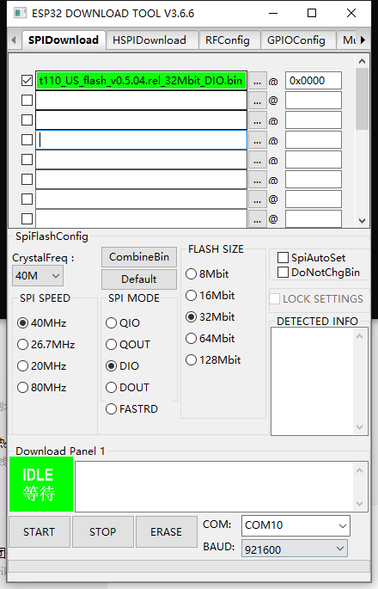

1. 点击START开始烧录

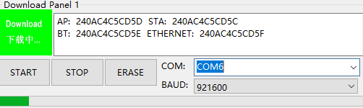

1. 烧录完成后界面提示成功。

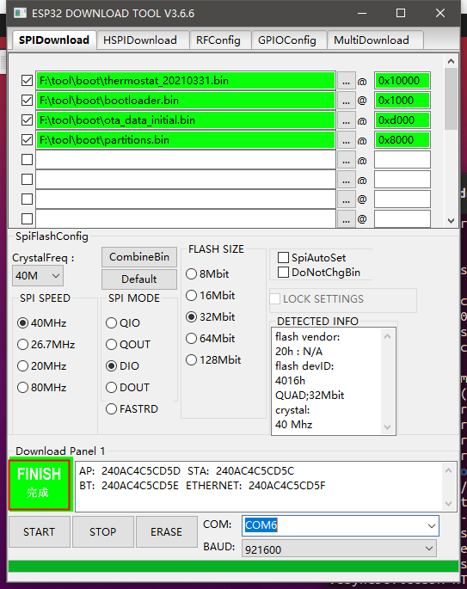

Thermostat Zigbee烧录指南

## 硬件准备

手板一个，jilink，杜邦线若干,模块引脚分布如下图所示

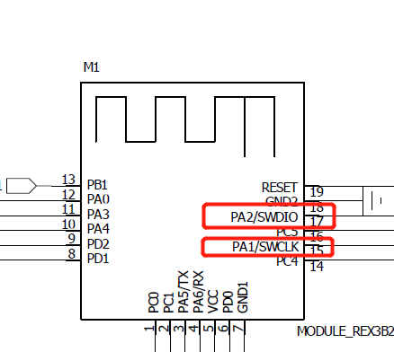

### 接线操作

模块的vcc/gnd/swdio/swclk与jlink 对应端口接好线，给板子上电（测试版本），等屏幕显示主界面信息后

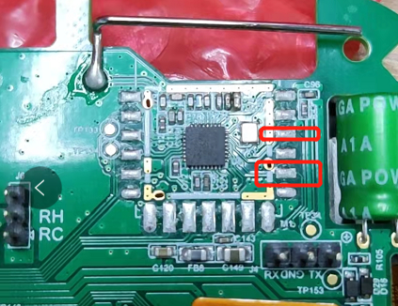

### 烧录步骤

1. 打开EFR32烧录软件
2. 进行软件配置，按照下图配置：
   1. 先点击1处的两个Connect,如果Device不能正确显示，硬件接线有误。否则需要查看SOC是否有把pin 65 和pin 69拉高（测试版本启动会拉高）
   2. 再点击Flash，才能显示3的界面
   3. Browse烧录文件，烧录文件后缀.s37,在点击Flash，等待烧录成功

